Kantonaler Gerätewettkampf 2014

Trotz Auffahrtsbrücke starteten 18 Turnerinnen von Horgen in Andelfingen. Am Samstag mussten als Erstes 256 Turnerinnen der Kategorie 1, eingeteilt in drei Abteilungen, ihr Können den Wertungsrichtern zeigen. Unsere jüngste Turnerin Lara Portmann 2007 turnte ihren Wettkampf äusserst konzentriert durch und wurde mit dem 7. Rang belohnt. Stolz reihte sie sich in die Reihe der Top Ten – Turnerinnen ein.
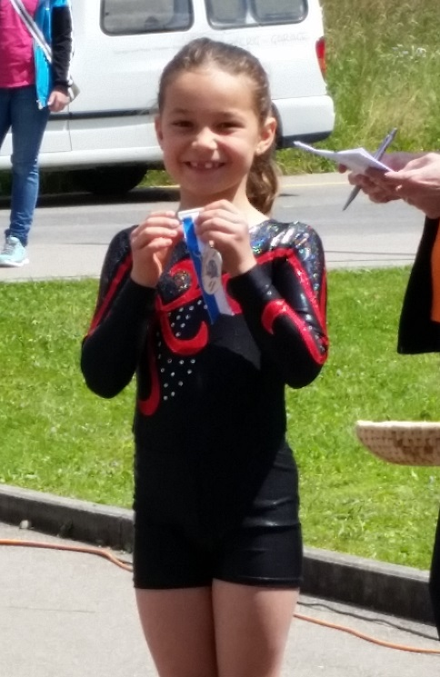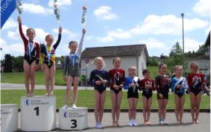
Nathalie Wilden hatte etwas Pech, sie verpasste die Auiszeichnungsränge um 0.05 Punkte.

Unter den 252 K2-Turnerinnen konnten 2 von 4 Horgenrinnen eine Auszeichnung entgegen nehmen. Im 80. Rang Chloe Tayler und dem 96. Rang Robin Huber.
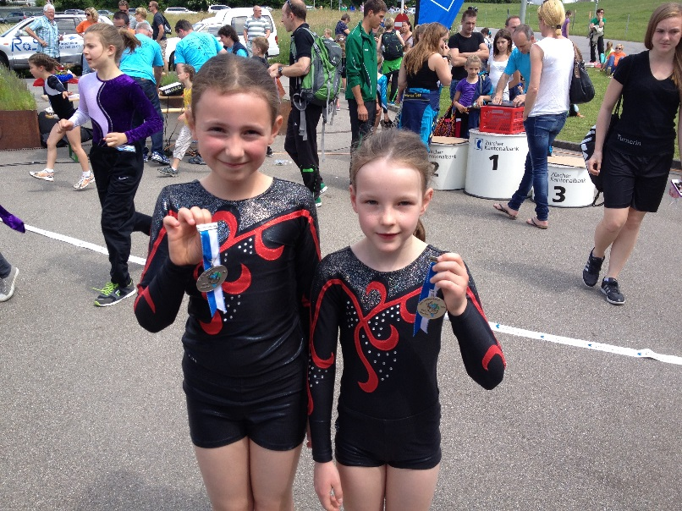
Carla Botica absolvierte das K3 zusammen mit 209 Turnerinnen. Dank einer soliden Leistung erreichte sie den 91. Rang.
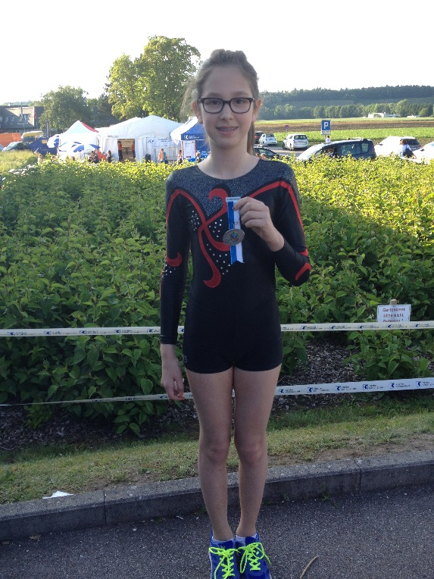
Die fünf Turnerinnen vom K4 erturnten sich eigentlich gute Ergebnisse, mussten aber am Sprung tiefe Note entgegen nehm. Leider gilt dieses Gerät nicht gerade als Lieblingsgerät und so mussten sie wie schon oft wegen der Sprungnote auf eine Auszeichnung verzichten. Wir arbeiten daran und sind überzeugt, dass wir das auch noch schaffen

Auch die K5 Turnerinnen hatten so ihre Probleme. Schon am ersten Gerät den Schaukelringen mussten Patzer und vergessene Elemente in Kauf genommen werden. Dies wirkte sich zum Teil auf den weiteren Wettkampfverlauf aus. Trotz allem verpasste Sophie Sturzenegger nur knapp eine Auszeichnung.

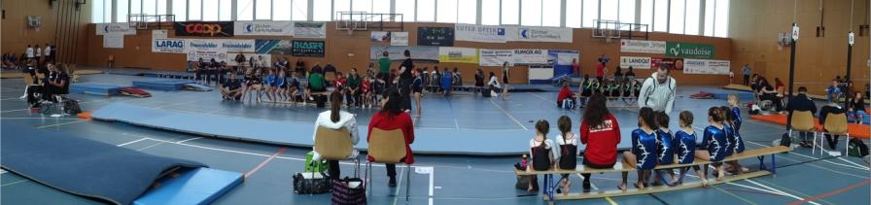

Gesammtrangliste unter www.ztv.ch

